Враги твоего здоровья
Сколько раз в день ты видишь картинку: зажженная сигарета и бутылка пива в руках? На самом деле она мало чем отличается от кадра из исторического фильма, где человек корчится от боли, выпив яд из бокала. Не веришь? Напрасно. Алкоголь и сигаретный дым тоже отравляет организм, но делает это постепенно. Самое опасное в сигаретах и спиртном, как и в наркотиках, то, что начальная эйфория и радость, которую они вызывают, очень скоро сменяются другой стадией – привыканием.

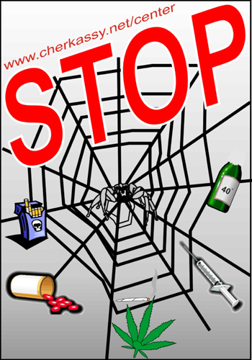

Помни, стоит один раз покурить «травку», чтобы целую неделю яд сохранился в организме! Накапливаясь в мозге при регулярном употреблении, ядовитое вещество разрушает его отделы, ответственные за концентрацию и внимание.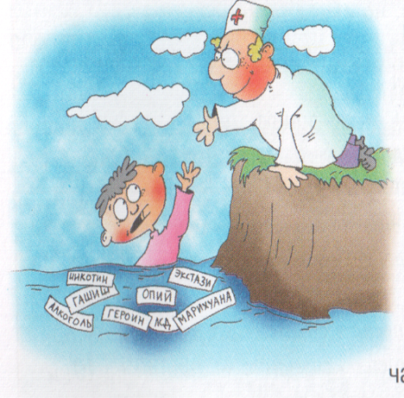

- Неправда, что наркотик дает человеку свободу.
- Неправда, что наркотик дает необыкновенные переживания в любви.
- Неправда, что жизнь с наркотиками станет ярче и интереснее.

Жизнь – возможность, используйте её.
Жизнь - красота, восхищайтесь ею.

Жизнь – блаженство, вкусите её.

Жизнь – мечта, осуществите её.

Жизнь – вызов, примите его.

Жизнь – долг, исполните его.

Жизнь – богатство, дорожите им.

Жизнь – здоровье, берегите его.

Жизнь–любовь, наслаждайтесь ею.

Жизнь – шанс, воспользуйтесь им.

Жизнь – борьба, выдержите её.

Жизнь - счастье, сотворите её.

Жизнь – слишком прекрасна, не
губите её.

Жизнь – это жизнь, боритесь за неё.

Наркотики – это чудовище, оборачивающее нашу страну в саван смерти, лишает нацию генофонда, детей – жизни,
семьи – надежд.

Наркотики… Подростки погибают.

Слабеет ум, и сохнут их тела.

И тихо лица тают и сгорают

Как свечи пред иконами, дотла.

А – рядом жизнь ключом. В стране – не голод,

И не война, торнадо, иль пожар.

Как хорошо, когда здоров и молод.

Как плохо, коль лишен опоры, стар.

Список литературы:
- Детская энциклопедия № 2
2007. Скажи жизни «Да».
- Праздник в школе № 6 2013. Спорт- это жизнь
- Удар по «кайфу». Сборник сценариев и методических материалов, посвященных профилактике наркомании, курения и СПИДа.- М.: ООО Издательство «ИМХО», 2005.- 116 с.
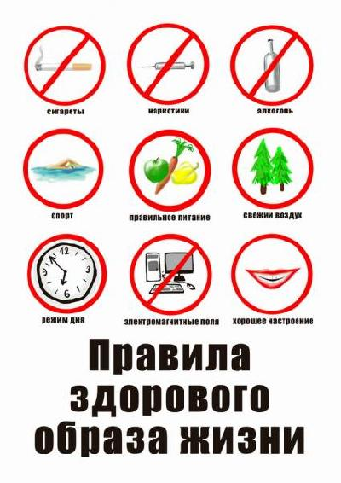

Составитель: Данилова С.М. Муниципальное бюджетное учреждение культуры
Аксайского района
МЦБ им.М.А.Шолохова
Грушевский отдел №2

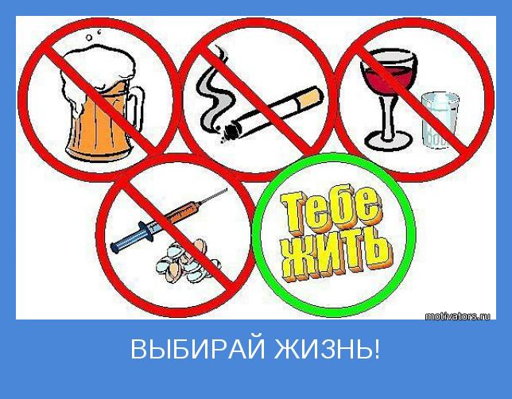

ст.Грушевская, 2021

